Nezaměstnanost v Jihočeském kraji v září stagnovala na 3,1 %, přibylo absolventů
České Budějovice, 8. 10. 2024

K 30. 9. 2024 evidoval Úřad práce ČR v Jihočeském kraji celkem 13 899 uchazečů
o zaměstnání, podíl nezaměstnaných se tak meziměsíčně neměnil a setrval na hodnotě 3,1 %. K uvedenému datu bylo evidováno o 150 uchazečů více než v předchozím měsíci, oproti září předchozího roku to bylo více o 2 134 uchazečů o zaměstnání.

„Znovu se potvrdilo, že září je měsícem, kdy přicházejí do evidence Úřadu práce ČR zejména čerství absolventi vysokých a středních škol. Ke konci září jsme v Jihočeském kraji evidovali 1020 uchazečů o zaměstnání z řad absolventů a mladistvých, to je o 353 více než po konci srpna. Úřad práce nabízí těmto uchazečům o zaměstnání širokou škálu nástrojů a opatření s cílem lepšího uplatnění na trhu práce. Lze tedy předpokládat, že stejně jako v předchozích letech i letos se bude počet evidovaných absolventů v našem kraji v následujícím období významně snižovat,“ říká Ivan Loukota, ředitel Krajské pobočky Úřadu práce ČR v Českých Budějovicích.

Z výše uvedeného celkového počtu evidovaných uchazečů o zaměstnání bylo 7 808 žen (tj. 56,2 % z celku). Ke konci září bylo dále evidováno 1 020 uchazečů o zaměstnání z řad absolventů a mladistvých (tj. 7,3 %), což bylo o 353 více než v předchozím měsíci. Počet evidovaných uchazečů o zaměstnání v kategorii osob se zdravotním postižením ke konci měsíce září meziměsíčně poklesl o 30 osob, bylo evidováno celkem 2 093 uchazečů (15,1 %). Z pohledu dosaženého vzdělání tvořili nejpočetnější skupinu uchazeči o zaměstnání se středoškolským vzděláním bez maturity, ke konci září jich bylo evidováno 5 135, tvořili 36,9 % všech evidovaných osob. Uchazeči ve věku 55 let a starší tvořili 24,0 % z celku, ke konci sledovaného měsíce bylo v této skupině evidováno 3 335 osob.

Vývoj nezaměstnanosti k 30. 9. 2024
ukazatel (celkový počet) | stav k
ukazatel (celkový počet) | 30. 9. 2023 | 31. 8. 2024 | 30. 9. 2024
evidovaní uchazeči o zaměstnání | 11 765 | 13 749 | 13 899
- z toho ženy | 6 807 | 7 906 | 7 808
- - absolventi a mladiství | 880 | 667 | 1 020
- uchazeči se zdravotním postižením | 1 851 | 2 123 | 2 093
uchazeči s nárokem na podporu v nezaměstnanosti | 3 942 | 4 982 | 4 716
podíl nezaměstnaných osob v % | 2,6 | 3,1 | 3,1
volná pracovní místa | 14 070 | 13 222 | 13 189
počet uchazečů na 1 volné pracovní místo | 0,8 | 1,0 | 1,1

Ke konci měsíce září se podíl nezaměstnaných na obyvatelstvu ve věkové skupině 15–64 let v Jihočeském kraji meziměsíčně nezměnil, setrval na hodnotě 3,1 %. Z pohledu meziročního porovnání Jihočeský kraj evidoval tento podíl nezaměstnaných o 0,5 p. b. vyšší než v září roku 2023. Jihočeský kraj se tak v letošním září v rámci všech 14 krajů České republiky řadil mezi pět krajů s nejnižší nezaměstnaností.

K 30. 9. 2024 se počet evidovaných volných pracovních míst meziměsíčně snížil o 33 míst. Celkem bylo v Jihočeském kraji evidováno 13 189 hlášených volných pracovních míst, na jedno takové pracovní místo tak připadal 1,0 uchazeč. V meziročním srovnání bylo v září evidováno o 881 volných pracovních míst méně. Ve sledovaném měsíci jsme zaznamenali největší zájem o řidiče aut (převážně dálková nákladní doprava) a pracovníky v kvalifikovaných i nekvalifikovaných strojírenských profesích. Poptávka po sezónních profesích ve sledovaném měsíci s ohledem na vývoj počasí byla stále na vysoké úrovni, především v oblasti stavebnictví a služeb.
Ke konci měsíce září evidovaly kontaktní pracoviště ÚP ČR v Jihočeském kraji celkem 573 uchazečů o zaměstnání – občanů Ukrajiny (ke konci předchozího měsíce bylo na jihu Čech evidováno 567 uchazečů o zaměstnání – občanů Ukrajiny), z aktuálního počtu uchazečů se jednalo o 468 žen (tj. 81,7 %). Ve sledovaném měsíci tvořili v Jihočeském kraji občané Ukrajiny evidovaní jako uchazeči o zaměstnání 4,1 % z celkového počtu všech evidovaných uchazečů.

Tok nezaměstnanosti k 30. 9. 2024
ukazatel | počet uchazečů ve sledovaném měsíci
ukazatel | srpen 2023 | červenec  2024 | srpen  2024
nově evidovaní uchazeči o zaměstnání | 2 604 | 1 912 | 2 859
uchazeči s ukončenou evidencí a vyřazení | 2 504 | 1 882 | 2 709
- z toho umístění celkem | 1 777 | 1 364 | 2 092
- z toho umístění úřadem práce | 1 085 | 1 220 | 1 902

V měsíci září se přišlo nově zaevidovat na kontaktní pracoviště Úřadu práce ČR v Jihočeském kraji celkem 2 859 uchazečů o zaměstnání, což bylo o 947 více než v předchozím měsíci a o 255 osob více než ve stejném měsíci předchozího roku. V kraji byla ukončena evidence na kontaktních pracovištích úřadu práce celkem u 2 709 uchazečů (o 827 více než v předchozím měsíci), z toho bylo umístěno do zaměstnání 2 092 uchazečů, což představuje 77,2 % z celkového počtu ukončených evidencí uchazečů o zaměstnání.

Podíl nezaměstnaných meziměsíčně vzrostl v okresech České Budějovice, Český Krumlov
a Prachatice, ve zbývajících čtyřech okresech Jihočeského kraje se neměnil. Nejvyšší podíl nezaměstnaných v rámci Jihočeského kraje byl evidován v okrese Český Krumlov – 4,3 %. Nejnižší podíl nezaměstnaných byl evidován v okrese Prachatice – 2,6 %.

Nezaměstnanost v okresech k 30. 9. 2024
okres | počet nezaměstnaných |  | volná pracovní místa | počet uchazečů na 1 VPM | podíl nezaměstnaných osob [%]
okres | Celkem | z toho ženy | volná pracovní místa | počet uchazečů na 1 VPM | podíl nezaměstnaných osob [%]
České Budějovice | 3 799 | 2 190 | 3 312 | 1,1 | 2,8
Český Krumlov | 1 837 | 989 | 3 709 | 0,5 | 4,3
Jindřichův Hradec | 1 586 | 889 | 716 | 2,2 | 2,7
Písek | 1 534 | 927 | 1 550 | 1,0 | 3,2
Prachatice | 974 | 505 | 1 321 | 0,7 | 2,6
Strakonice | 1 721 | 978 | 557 | 3,1 | 3,2
Tábor | 2 448 | 1 330 | 2 024 | 1,2 | 3,5
Jihočeský kraj | 13 899 | 7 808 | 13 189 | 1,1 | 3,1
Česká republika | 290 905 | 158 941 | 264 654 | 1,1 | 3,9

Z celkového počtu nezaměstnaných bylo evidováno celkem 12 763 tzv. dosažitelných uchazečů o zaměstnání, což bylo o 133 více než v předchozím měsíci. Ve srovnání se stejným měsícem roku 2023 to bylo o 2 213 osob více.

V rámci aktivní politiky zaměstnanosti (APZ) bylo od počátku roku prostřednictvím příspěvků APZ podpořeno 552 osob, do rekvalifikačních kurzů bylo zařazeno 2 334 osob. V tomto měsíci byli podpořeni prostřednictvím nástroje SÚPM SVČ uchazeči v oboru Holičství, kadeřnictví a manikúra, Poskytování služeb pro rodinu a domácnost, poradenská
a konzultační činnost v energetice a umělecko-řemeslná výroba nábytku.

Celostátní informace o vývoji nezaměstnanosti jsou zveřejněny na
www.mpsv.cz/web/cz/mesicni

Kontakt pro více informací:

Ing. Ivan Loukota
ředitel Krajské pobočky Úřadu práce ČR v Českých Budějovicích
T: +420 950 109 300
E: ivan.loukota@uradprace.cz

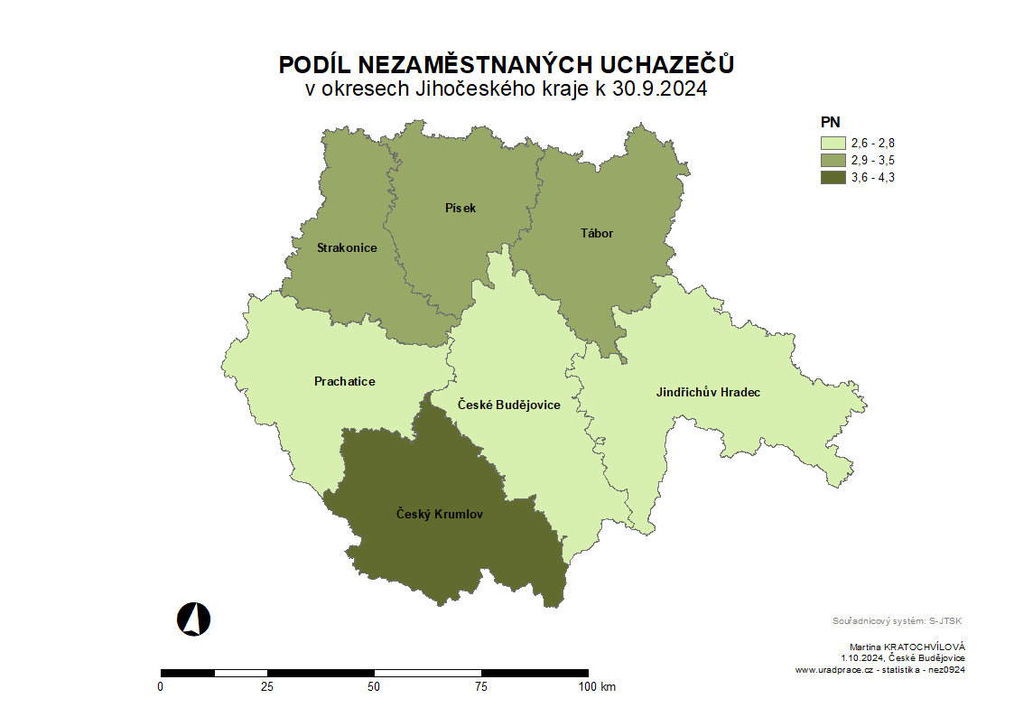

Podíl nezaměstnaných osob v okresech Jihočeského kraje a v ČR k 30. 9. 2024
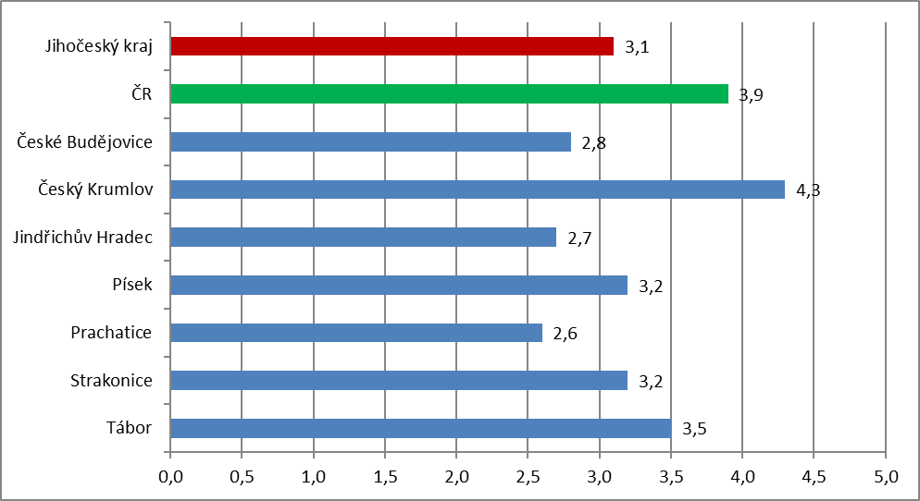

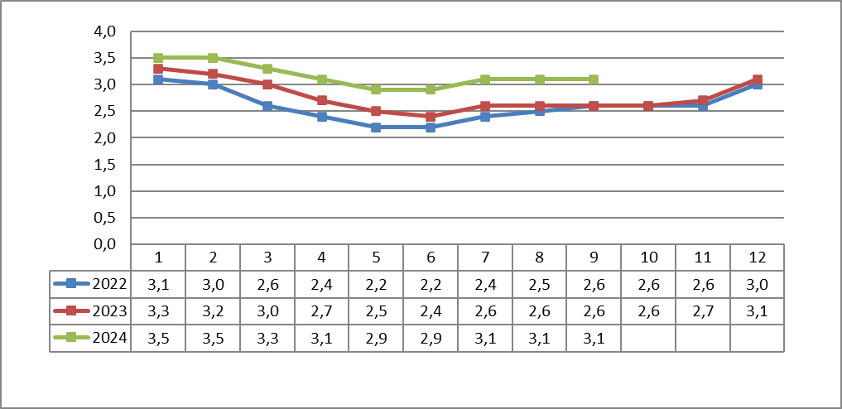
Vývoj podílu nezaměstnaných v Jihočeském kraji v letech 2022–2024 v %

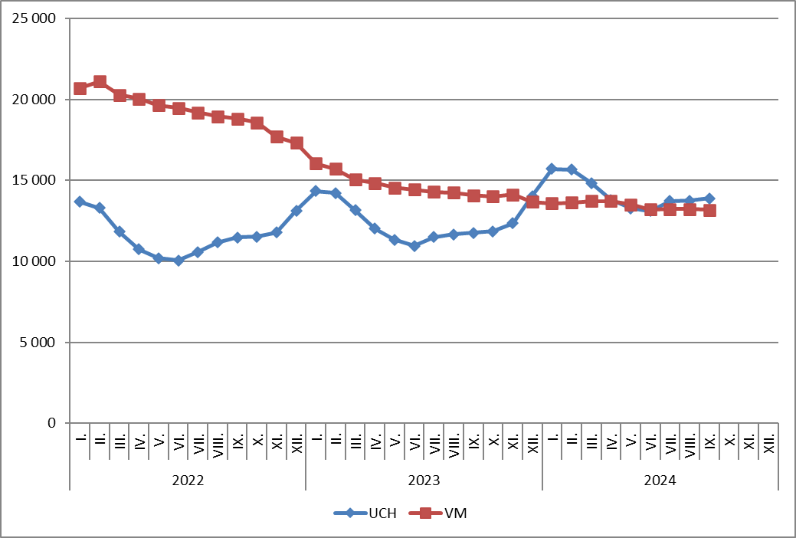
Vývoj počtu uchazečů a volných míst v Jihočeském kraji v letech 2022–2024

Podíl nezaměstnaných osob v jednotlivých krajích ČR k 30. 9. 2024 v %

Setřídění okresů k 30. 9. 2024

